Inomhus- SM på Telekonsult Arena i Växjö den 21 – 23 feb-2025!
I helgen gick SM i Parafriidrott i Växjö där även Stephanie Ydström från IFK Växjö tävlade i 200 m där hon tog en 4:e plats och slog till och tog guldet i längd på 4.00m.
David Gunnarsson från IKHP Huskvarna för klass R slog till och knep guldet i 3000 m på 11.40.40 och även i 800m knep han guldet på 2.32.06.

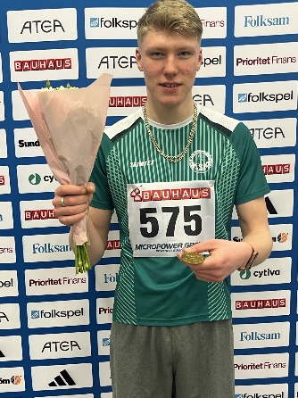
Lucas Hedlund Kalmar SK
tog en delad 4:e plats i höjdhopp på 1.40m
brons på 60 m tiden var 8.17 endast 2 hundradelar till silvret.
I längd hoppade han in på en bronsmedalj på 4.77.
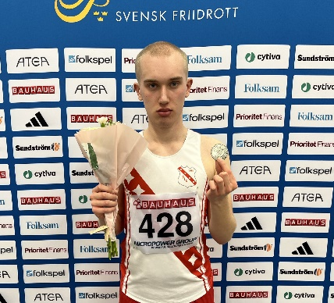
Herman Ejderstedt FIK Färjestaden
Herman tog silver i höjdhopp på 1.50
Knep en 5:e plats på 60m på 8.36
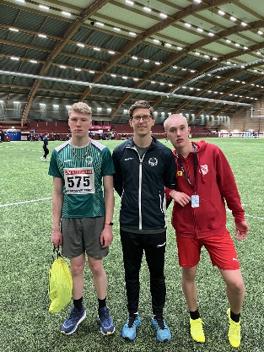
Här ser vi Lucas och Herman tillsammans med sin fantastiska tränare Ander Nihlstedt som tränar grabbarna i friidrott.
Stort Grattis till Er fantastiska friidrottare och tränare som var med på SM i Växjö i helgen!

